RELATÓRIO FINAL DO PIE I
Documento de Visão Completo
PonteDoa
Sistema de Gestão de Doações para ONGs

Aluno(a) | Marcos Marçal Junior
Curso | Análise e Desenvolvimento de Sistemas
Disciplina | Projeto Integrador Extensionista I - PIE I
Versão | 1.0 - Final
Data | 05/09/2026
Projeto acadêmico desenvolvido a partir do template da disciplina, utilizando uma ONG fictícia denominada NovaPonte Solidária. Todos os dados organizacionais e operacionais apresentados são fictícios e foram criados exclusivamente para fins acadêmicos.

Sumário
1. Identificação e Contexto do Projeto
2. Requisitos do Sistema
3. Modelagem de Dados
4. Casos de Uso
5. Arquitetura e Stack Tecnológica
6. MVP e Plano de Implementação
7. Impacto Extensionista e Validação
8. Repositório Git Documentado
9. Plano de Continuidade para PIE II e PIE III
10. Conclusão
Referências e Materiais da Disciplina

1. Identificação e Contexto do Projeto

1.1 Identificação do Documento
Campo | Informação
Nome do Projeto | PonteDoa - Sistema de Gestão de Doações
ONG Parceira | NovaPonte Solidária (ONG fictícia)
Aluno(a) | Marcos Marçal Junior
Disciplina | Projeto Integrador Extensionista I - PIE I
Data | 05/09/2026
Versão | 1.0 - Final

1.2 Descrição da ONG Parceira
A NovaPonte Solidária é uma ONG fictícia criada para este projeto acadêmico. No cenário proposto, a organização atua em Campinas, SP, apoiando famílias em situação de vulnerabilidade por meio da arrecadação e distribuição de alimentos, roupas e itens de higiene. A ONG utiliza voluntários para receber, separar e entregar as doações e precisa manter o histórico de doadores, itens recebidos e entregas realizadas.
Aspecto | Situação fictícia do projeto
Localidade | Campinas, SP, Brasil
Ano de fundação | 2023 (fictício)
Coordenadores | 2
Voluntários ativos | Aproximadamente 12
Beneficiários por mês | Aproximadamente 180
Doações por mês | Aproximadamente 90
Ferramenta atual | Planilhas compartilhadas e mensagens por aplicativo
Orçamento de TI | R$ 0 no cenário acadêmico

1.3 Problema Identificado
No cenário acadêmico definido, o processo atual de registro e acompanhamento das doações é descentralizado. Informações são anotadas em planilhas compartilhadas e complementadas por mensagens em aplicativos de comunicação. Essa rotina dificulta a consulta de históricos, favorece duplicidades e exige conferência manual para a elaboração de relatórios. A ausência de um cadastro centralizado também reduz a rastreabilidade entre doadores, itens recebidos e entregas realizadas.
Impactos principais:
- Geração manual do relatório mensal, com gasto estimado de aproximadamente 1h30 por fechamento.
- Risco de duplicidade, perda ou divergência de informações entre planilhas e mensagens.
- Dificuldade para localizar rapidamente o histórico de um doador ou de uma doação específica.
- Falta de visão consolidada sobre categorias, quantidades recebidas e itens já distribuídos.

1.4 Solução Esperada
Propõe-se o PonteDoa, um sistema web centralizado para cadastrar doadores, registrar e acompanhar doações, consultar informações e gerar relatórios mensais. A solução deverá ser acessível por navegador em computadores e dispositivos móveis e utilizar tecnologias de baixo custo, respeitando o cenário fictício de uma ONG com orçamento de TI igual a zero.

2. Requisitos do Sistema

2.1 Requisitos Funcionais
ID | Ator | Descrição | Prioridade
RF1 | Coordenador | Cadastrar doador com nome, CPF, e-mail e telefone. | Must Have
RF2 | Coordenador / Voluntário | Registrar doação informando data, categoria, quantidade e descrição. | Must Have
RF3 | Coordenador / Voluntário | Listar doadores ativos com busca por nome ou CPF. | Must Have
RF4 | Coordenador | Filtrar doações por período, informando data inicial e final. | Should Have
RF5 | Coordenador | Gerar relatório mensal com total de doações por categoria. | Should Have
RF6 | Sistema | Validar a unicidade de CPF e e-mail no cadastro de doadores. | Must Have
RF7 | Coordenador / Voluntário | Autenticar-se no sistema utilizando e-mail e senha. | Must Have
RF8 | Coordenador | Exportar dados de doações em formato CSV. | Could Have

2.2 Requisitos Não Funcionais
ID | Categoria | Descrição e critério mensurável
RNF1 | Compatibilidade | Sistema acessível via navegador em desktop e dispositivos móveis.
RNF2 | Performance | Páginas devem carregar em menos de 3 segundos em conexão 4G.
RNF3 | Escalabilidade | Suportar até 100 usuários simultâneos sem degradação perceptível.
RNF4 | Segurança | Senhas armazenadas com hash bcrypt e dados sensíveis protegidos em repouso.
RNF5 | Usabilidade | Interface em português brasileiro; novo usuário deve concluir um cadastro em menos de 3 minutos.
RNF6 | Disponibilidade | Sistema disponível 99% do tempo, equivalente a aproximadamente 7,2 horas de indisponibilidade por mês.
RNF7 | Compatibilidade | Compatível com Chrome, Firefox e Safari nas duas versões mais recentes.

2.3 Priorização MoSCoW
Categoria | Itens | Justificativa
Must Have | RF1, RF2, RF3, RF6, RF7, RNF1 e RNF4 | Essenciais para resolver o problema principal e operar com segurança.
Should Have | RF4, RF5, RNF2 e RNF6 | Importantes para qualidade operacional, mas podem ser ajustados se o prazo exigir.
Could Have | RF8, notificações por e-mail e gráficos avançados | Desejáveis, porém não comprometem o núcleo da solução se adiados.
Won't Have | Aplicativo mobile nativo, integração bancária e inteligência artificial | Fora do escopo do MVP e reservados para evoluções futuras.

3. Modelagem de Dados

3.1 Diagrama Entidade-Relacionamento (MER)
O modelo abaixo organiza as principais informações do PonteDoa e evidencia chaves primárias, chaves estrangeiras e relacionamentos necessários para registrar usuários, doadores, doações, categorias e itens.
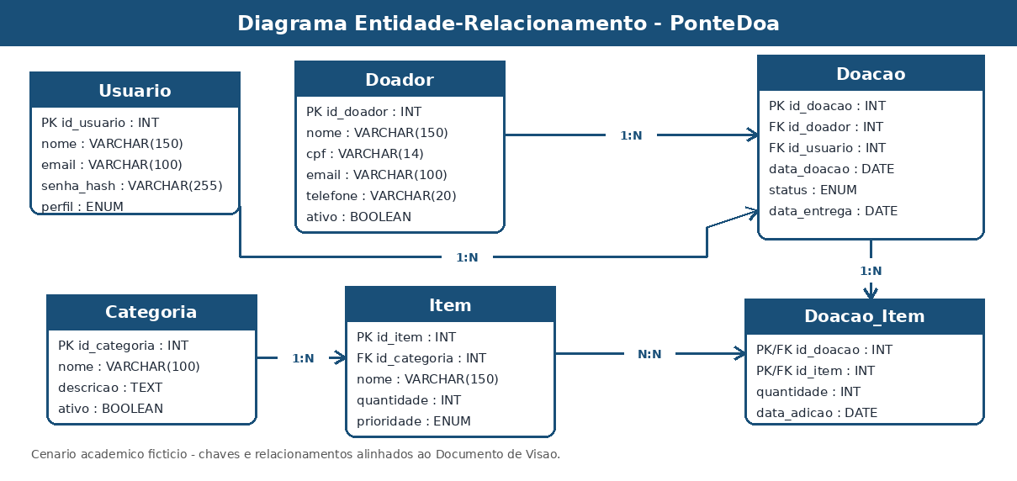
Figura 1 - Diagrama Entidade-Relacionamento do PonteDoa

3.2 Entidades e Atributos

Entidade: Doador
Atributo | Tipo | Restrição | Descrição
id_doador | INT | PK, AUTO_INCREMENT | Identificador único
nome | VARCHAR(150) | NOT NULL | Nome completo
cpf | VARCHAR(14) | UNIQUE, NOT NULL | CPF com máscara
email | VARCHAR(100) | UNIQUE, NOT NULL | E-mail de contato
telefone | VARCHAR(20) | Opcional | Telefone/celular
data_cadastro | DATE | NOT NULL | Data de inclusão
ativo | BOOLEAN | DEFAULT TRUE | Indica se está ativo

Entidade: Doacao
Atributo | Tipo | Restrição | Descrição
id_doacao | INT | PK, AUTO_INCREMENT | Identificador único
id_usuario | INT | FK -> Usuario | Usuário responsável pelo registro
id_doador | INT | FK -> Doador | Doador relacionado
data_doacao | DATE | NOT NULL | Data da doação
descricao | TEXT | NOT NULL | Descrição geral
status | ENUM | DEFAULT pendente | pendente / entregue / cancelada
data_entrega | DATE | Opcional | Data prevista de entrega
data_criacao | TIMESTAMP | NOT NULL | Registro automático

Entidade: Categoria
Atributo | Tipo | Restrição | Descrição
id_categoria | INT | PK, AUTO_INCREMENT | Identificador único
nome | VARCHAR(100) | UNIQUE, NOT NULL | Nome da categoria
descricao | TEXT | Opcional | Descrição da categoria
ativo | BOOLEAN | DEFAULT TRUE | Categoria disponível

Entidade: Item
Atributo | Tipo | Restrição | Descrição
id_item | INT | PK, AUTO_INCREMENT | Identificador único
id_categoria | INT | FK -> Categoria | Categoria do item
nome | VARCHAR(150) | NOT NULL | Nome do item
quantidade | INT | NOT NULL, DEFAULT 0 | Quantidade disponível
prioridade | ENUM | DEFAULT media | baixa / media / alta
ativo | BOOLEAN | DEFAULT TRUE | Item disponível

Entidade: Usuario
Atributo | Tipo | Restrição | Descrição
id_usuario | INT | PK, AUTO_INCREMENT | Identificador único
nome | VARCHAR(150) | NOT NULL | Nome do usuário
email | VARCHAR(100) | UNIQUE, NOT NULL | Login do usuário
senha_hash | VARCHAR(255) | NOT NULL | Hash da senha
perfil | ENUM | NOT NULL | coordenador / voluntario
ativo | BOOLEAN | DEFAULT TRUE | Usuário ativo

Entidade: Doacao_Item
Atributo | Tipo | Restrição | Descrição
id_doacao | INT | PK/FK -> Doacao | Doação relacionada
id_item | INT | PK/FK -> Item | Item relacionado
quantidade | INT | NOT NULL | Quantidade do item na doação
data_adicao | DATE | NOT NULL | Data de inclusão na doação

3.3 Relacionamentos
Relacionamento | Tipo | Implementação | Observação
Doador -> Doacao | 1:N | FK id_doador em Doacao | Um doador pode realizar várias doações.
Categoria -> Item | 1:N | FK id_categoria em Item | Uma categoria classifica vários itens.
Doacao -> Item | N:N | Tabela intermediária Doacao_Item | Uma doação pode conter vários itens e um item pode aparecer em várias doações.
Usuario -> Doacao | 1:N | FK id_usuario em Doacao | Um usuário autenticado pode registrar várias doações.

4. Casos de Uso

4.1 Diagrama de Casos de Uso
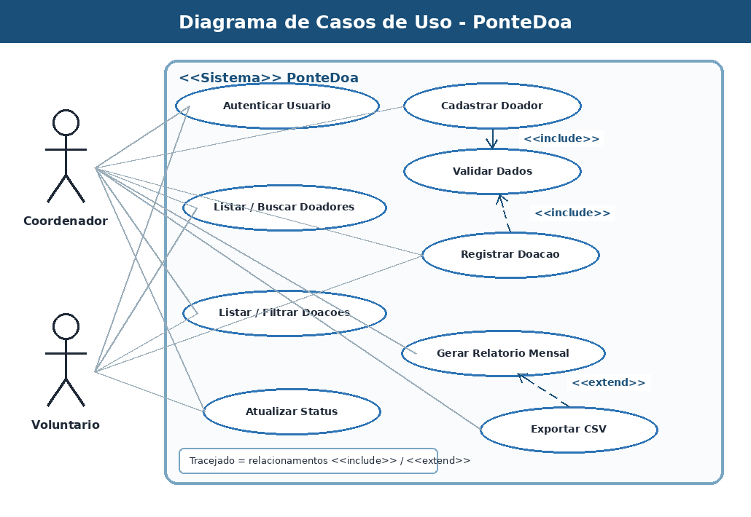
Figura 2 - Diagrama de Casos de Uso do PonteDoa

4.2 UC01 - Cadastrar Doador
Elemento | Descrição
Ator principal | Coordenador
Pré-condição | Coordenador autenticado e tela de cadastro aberta.
Fluxo principal | 1. Preenche nome, CPF, e-mail e telefone.  2. Sistema valida CPF e e-mail únicos.  3. Sistema exibe resumo dos dados para confirmação.  4. Coordenador clica em Salvar.  5. Sistema registra o doador e exibe mensagem de sucesso.
Fluxos alternativos | 2a. CPF inválido: o sistema exibe erro e retorna ao formulário.  2b. E-mail duplicado: o sistema alerta e oferece busca do doador existente.  4a. Cancelamento: o sistema descarta os dados sem alteração.
Pós-condição | Doador registrado com status ativo ou operação cancelada sem alteração.

4.3 UC02 - Registrar Doação
Elemento | Descrição
Ator principal | Coordenador ou Voluntário
Pré-condição | Usuário autenticado e ao menos um doador cadastrado.
Fluxo principal | 1. Seleciona o doador por lista ou busca.  2. Seleciona a categoria.  3. Informa quantidade, descrição e data de entrega.  4. Sistema valida os campos obrigatórios.  5. Usuário confirma e o sistema registra a doação com status Pendente.
Fluxos alternativos | 1a. Doador não encontrado: o usuário pode iniciar o cadastro de um novo doador.  4a. Campo obrigatório vazio: o sistema destaca o campo e bloqueia o envio.
Pós-condição | Doação registrada com status Pendente e vinculada ao doador selecionado.

4.4 UC03 - Gerar Relatório Mensal
Elemento | Descrição
Ator principal | Coordenador
Pré-condição | Coordenador autenticado e ao menos uma doação registrada.
Fluxo principal | 1. Acessa a tela de Relatórios.  2. Seleciona mês e ano de referência.  3. Sistema agrupa doações por categoria e calcula totais.  4. Exibe indicadores, tabela e gráfico de resumo.  5. Coordenador pode solicitar exportação dos dados.
Fluxos alternativos | 3a. Nenhuma doação no período: o sistema exibe mensagem informativa.
Pós-condição | Relatório exibido sem alteração dos dados do banco.

4.5 UC04 - Listar e Filtrar Doações
Elemento | Descrição
Ator principal | Coordenador ou Voluntário
Pré-condição | Usuário autenticado.
Fluxo principal | 1. Acessa a listagem de doações.  2. Informa filtros de período, status ou categoria.  3. Sistema consulta os registros.  4. Sistema exibe os resultados e o resumo do período.
Fluxos alternativos | 3a. Nenhum registro encontrado: o sistema informa que não há resultados para os filtros selecionados.
Pós-condição | Listagem atualizada de acordo com os filtros informados.

4.6 UC05 - Autenticar Usuário
Elemento | Descrição
Ator principal | Coordenador ou Voluntário
Pré-condição | Usuário cadastrado e ativo.
Fluxo principal | 1. Informa e-mail e senha.  2. Sistema valida os campos.  3. Sistema verifica as credenciais.  4. Sistema cria o contexto de autenticação e direciona para a área principal.
Fluxos alternativos | 3a. Credenciais inválidas: o sistema exibe mensagem de erro e mantém o usuário na tela de login.
Pós-condição | Usuário autenticado e autorizado conforme seu perfil.

5. Arquitetura e Stack Tecnológica

5.1 Decisão Arquitetural
A arquitetura adotada é REST, com frontend e backend separados. O backend expõe dados e regras de negócio por meio de uma API HTTP, enquanto o frontend consome essa API. A separação reduz o acoplamento, permite evolução independente das camadas, facilita a reutilização futura por outros clientes e é compatível com opções de hospedagem gratuita, fator importante para o contexto de uma organização sem orçamento de TI.

5.2 Stack Tecnológica
Camada | Tecnologia Escolhida | Justificativa
Frontend | HTML/CSS/JavaScript | Solução simples e compatível com navegador; pode evoluir para React.
Backend | Node.js + Express | Ecossistema JavaScript, suporte amplo e disponibilidade de hospedagem gratuita.
ORM | Sequelize | Abstração do banco, migrations e associações.
Banco de Dados | MySQL / MariaDB | Banco relacional, open source e adequado às entidades modeladas.
Autenticação | JWT | Modelo stateless compatível com API REST.
Versionamento | Git + GitHub/GitLab | Padrão de mercado, gratuito e adequado à colaboração.
Deploy Backend | Render ou Railway | Alternativas de hospedagem para Node.js.
Deploy Frontend | Vercel ou Netlify | Deploy via Git e disponibilidade de SSL.

5.3 Wireframes das Telas Principais

WF01 - Tela de Login
Campos de e-mail/CPF e senha, validação e redirecionamento após autenticação.
Responsividade/feedback: em telas pequenas, o formulário permanece em coluna única; mensagens de credenciais inválidas aparecem próximas aos campos.
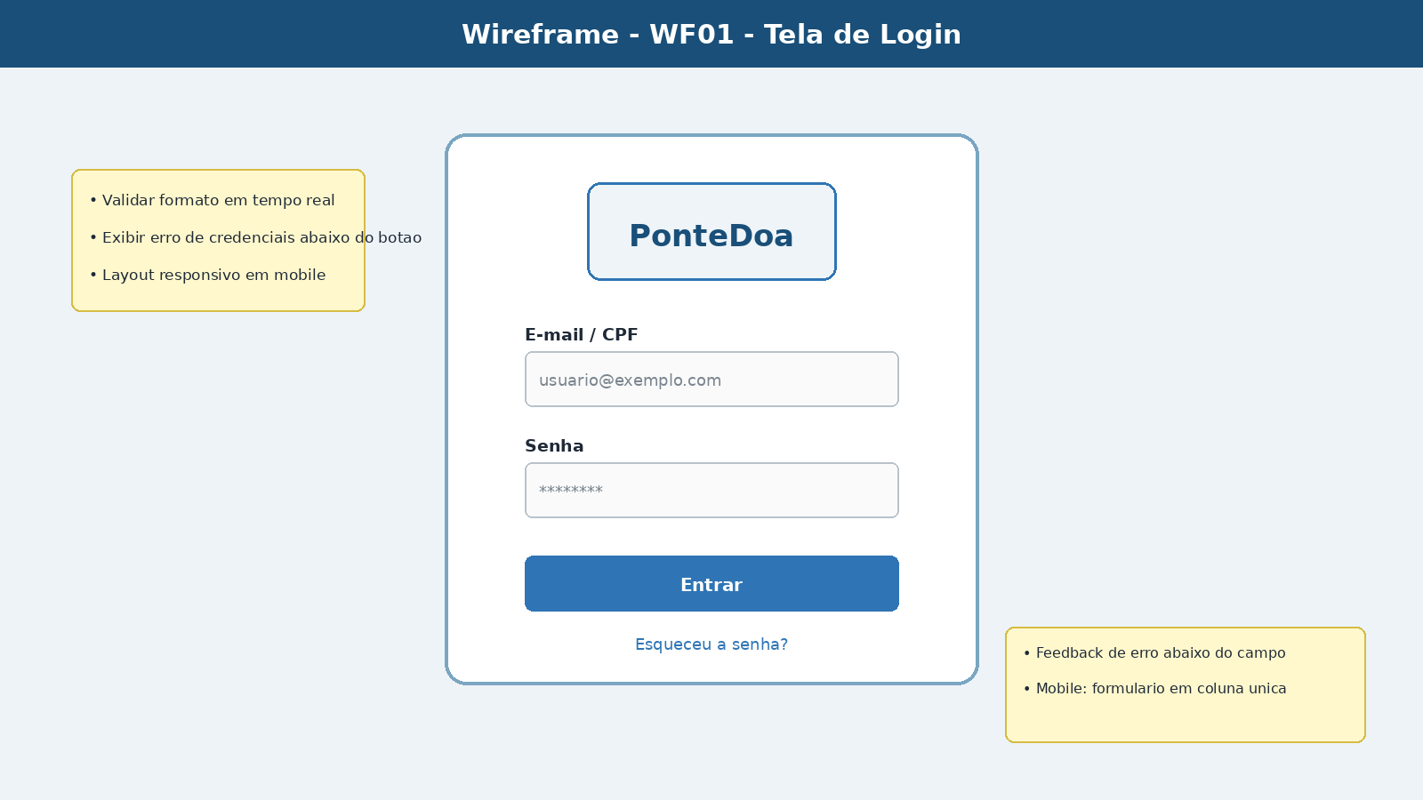
Figura 3 - WF01 - Tela de Login

WF02 - Listagem de Doadores
Tabela com busca por nome ou CPF, paginação e ação para novo cadastro.
Responsividade/feedback: em dispositivos móveis, a tabela prioriza as colunas essenciais e a busca permanece acessível; a paginação reduz a quantidade de registros por tela.
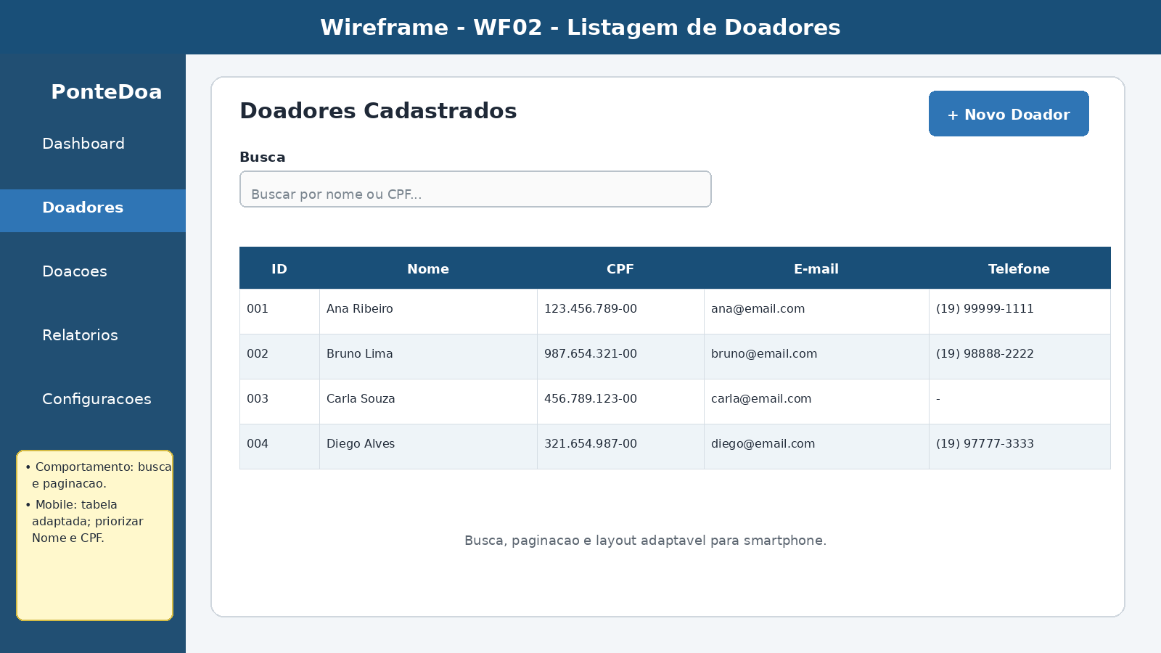
Figura 4 - WF02 - Listagem de Doadores

WF03 - Cadastro de Doação
Formulário com doador, categoria, quantidade, datas, status, local de entrega e descrição.
Responsividade/feedback: no mobile, os campos de duas colunas são empilhados em uma única coluna; campos obrigatórios exibem mensagem antes do envio.
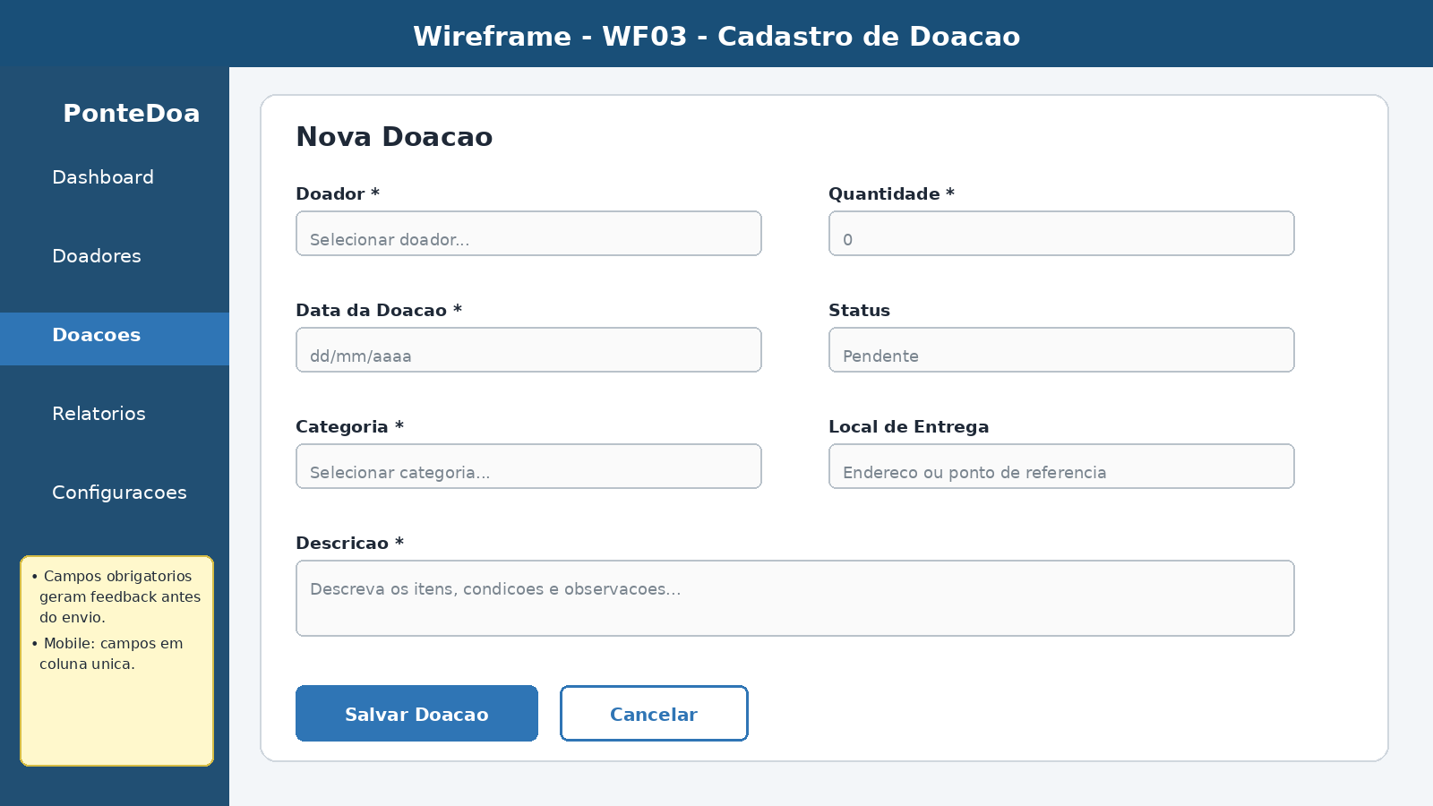
Figura 5 - WF03 - Cadastro de Doação

WF04 - Listagem de Doações
Filtros por período, status e categoria, tabela de registros e resumo do período.
Responsividade/feedback: filtros são empilhados no mobile e a tabela pode ocultar colunas secundárias; ausência de resultados gera mensagem informativa.
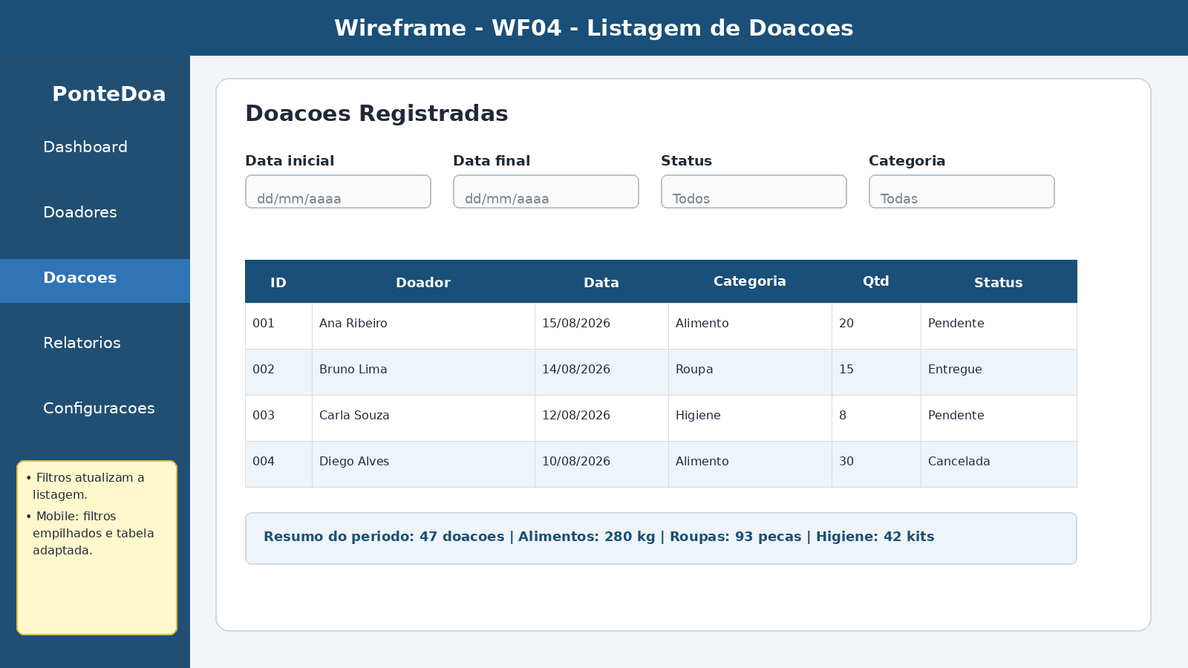
Figura 6 - WF04 - Listagem de Doações

WF05 - Relatório Mensal
Seleção de período, indicadores, gráfico, resumo por categoria e possibilidade de exportação.
Responsividade/feedback: em telas pequenas, indicadores, gráfico e resumo são empilhados; o gráfico é atualizado após a seleção do período.
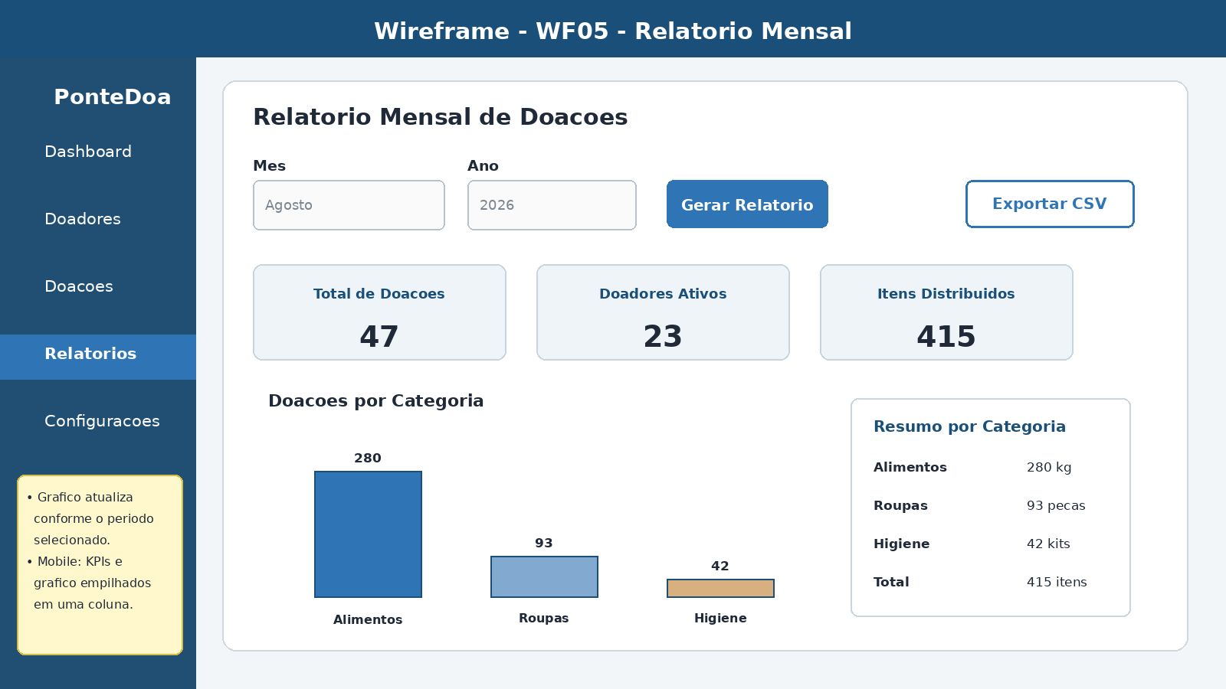
Figura 7 - WF05 - Relatório Mensal

6. MVP e Plano de Implementação

6.1 Definição do MVP
O MVP reúne o conjunto mínimo de funcionalidades que resolve o problema principal da ONG dentro do período dos três módulos. A priorização considera os itens Must Have e os Should Have essenciais para a operação.
Dentro do MVP
- Autenticação de usuário (login/logout).
- Cadastro e listagem de doadores.
- Registro e listagem de doações.
- Filtro de doações por período.
- Relatório mensal com totais por categoria.
Fora do MVP / versões futuras
- Exportação CSV como recurso complementar.
- Notificações por e-mail.
- Gráficos avançados.
- Aplicativo mobile nativo.
- Integrações externas não essenciais.

6.2 Plano por Módulo
Módulo | Foco | Entregas Esperadas
PIE I | Análise e Projeto | Documento de Visão, requisitos, MER, casos de uso, wireframes e repositório Git.
PIE II | Implementação | API REST com Node/Express, banco de dados e frontend integrado com as telas do MVP.
PIE III | Qualidade e Publicação | Testes, autenticação JWT, validações de segurança, publicação e documentação final.

6.3 Riscos Identificados
Risco | Probabilidade | Plano de Mitigação
Stack tecnológica nova para o aluno | Média | Reservar as primeiras etapas do PIE II para estudo guiado e protótipos pequenos.
Escopo do MVP maior que o viável | Alta | Revisitar a priorização MoSCoW e adiar Should/Could Have quando necessário.
Limitações da hospedagem gratuita | Baixa | Selecionar provedores compatíveis e documentar limitações de execução/suspensão.
Falta de acesso contínuo à ONG para validação | Baixa | Registrar decisões e realizar validações periódicas com o stakeholder ou professor.
Ausência de backup automatizado | Média | Planejar rotinas de dump e restauração do banco antes da publicação.

7. Impacto Extensionista e Validação

7.1 Justificativa Ética e Impacto Extensionista
A proposta do PonteDoa é ética e responsável porque foi concebida para melhorar a organização das informações de uma ONG fictícia sem criar dependência de soluções caras ou incompatíveis com o seu contexto. A centralização dos registros reduz a possibilidade de perda, duplicidade e divergência entre planilhas, ao mesmo tempo em que permite aplicar autenticação e controle de acesso. Mesmo sendo um cenário acadêmico, o projeto trata os dados de doadores como informações que exigem cuidado, prevendo armazenamento seguro de senhas, validação de entradas e separação de responsabilidades entre frontend, backend e banco de dados.
O benefício direto para a NovaPonte Solidária está na redução do tempo gasto para cadastrar, consultar e consolidar doações. No cenário definido, o relatório mensal exige aproximadamente 1h30 de conferência manual; com registros centralizados, as informações poderão ser consolidadas automaticamente. Isso libera coordenadores e voluntários para atividades ligadas ao atendimento das famílias. Indiretamente, as comunidades beneficiadas também ganham, pois uma visão organizada das doações facilita o acompanhamento de itens, categorias, quantidades e entregas, reduzindo atrasos e melhorando a capacidade de identificar quais recursos estão disponíveis para distribuição.
As escolhas técnicas levam em conta o contexto fictício de orçamento reduzido. Foram priorizadas tecnologias open source e alternativas de hospedagem com planos gratuitos, além de uma interface acessível por navegador, evitando a necessidade de equipamentos específicos ou aplicativo nativo. Entre as limitações estão as restrições de planos gratuitos, a necessidade de treinamento inicial, a dependência de internet e o fato de a solução ainda não ter sido validada com uma ONG real. Em evoluções futuras, essas limitações podem ser reduzidas por testes com usuários reais, rotinas automatizadas de backup, revisão de segurança, melhorias de acessibilidade e eventual contratação de infraestrutura dedicada quando houver recursos.

7.2 Validação e Coerência do Documento de Visão
Como a NovaPonte Solidária é uma ONG fictícia, não houve validação com um stakeholder real. A validação prevista para esta entrega é acadêmica: o documento deve ser apresentado ao professor para revisão de requisitos, prioridades, wireframes e escopo do MVP. Qualquer alteração resultante dessa revisão deverá ser registrada antes do início do PIE II.
Checklist | Resultado
Cada requisito funcional possui caso de uso ou comportamento correspondente? | Sim. Os requisitos estão cobertos por casos de uso, relações <<include>>/<<extend>> ou comportamentos descritos.
Os casos de uso principais possuem tela correspondente nos wireframes? | Sim. Login, listagem de doadores, cadastro de doação, listagem de doações e relatório possuem wireframes com comportamento e responsividade indicados.
A stack tecnológica atende aos RNFs? | Sim. A arquitetura web, autenticação e tecnologias escolhidas atendem compatibilidade, segurança e manutenção.
O MVP é viável com a arquitetura escolhida? | Sim, desde que a priorização MoSCoW seja respeitada e os recursos complementares possam ser adiados.
Os atributos modelados aparecem nos formulários e telas? | Sim. Campos essenciais de Doador, Doação, Categoria, Item e o responsável (Usuário) estão refletidos no modelo e nos fluxos previstos.

8. Repositório Git Documentado
O PonteDoa possui repositório público no GitHub e deve ser versionado ao longo do desenvolvimento. A estrutura proposta organiza documentação, backend, frontend e banco de dados e separa arquivos sensíveis de exemplos de configuração.
Link do repositório público: https://github.com/marcalmarcos74-arch/Pontedoa
Status do repositório: repositório público criado no GitHub. A estrutura e os arquivos descritos abaixo devem estar disponíveis no repositório na entrega final.
Pasta / Arquivo | Conteúdo
README.md | Descrição do projeto, contexto da ONG, instalação e uso.
.gitignore | Ignora node_modules, .env, arquivos de build e arquivos de sistema.
.env.example | Exemplo das variáveis necessárias, sem valores sensíveis.
/docs | Relatório final, diagramas e wireframes.
/backend/src/models | Modelos ORM.
/backend/src/routes | Endpoints REST.
/backend/src/controllers | Lógica das requisições HTTP.
/backend/src/middleware | Autenticação e validações.
/database | Scripts SQL de criação e carga inicial.
/frontend/src | Arquivos ou componentes da interface.

8.1 Variáveis de Ambiente
Variável | Finalidade
DB_HOST=localhost | Servidor do banco de dados
DB_USER=root | Usuário do banco
DB_PASSWORD= | Senha do banco; sem valor real no .env.example
DB_NAME=pontedoa | Nome do banco
JWT_SECRET= | Chave de autenticação; sem valor real no exemplo
PORT=3000 | Porta do backend
REACT_APP_API_URL=http://localhost:3000 | URL base da API, quando aplicável ao frontend

8.2 Estratégia de Branches e Commits
- main: código estável e validado.
- develop: desenvolvimento ativo.
- feature/nome-da-feature: desenvolvimento isolado por funcionalidade.
Histórico mínimo sugerido de commits:
- docs: adiciona documento de visão inicial
- chore: configura ambiente e estrutura do projeto
- database: adiciona script SQL inicial

9. Plano de Continuidade para PIE II e PIE III
No PIE II, o foco será transformar os artefatos de análise em uma aplicação funcional. A implementação deverá iniciar pela estrutura do banco de dados e pela API REST em Node.js e Express, utilizando as entidades e relacionamentos definidos no MER. Em seguida, serão implementados os endpoints necessários para autenticação, cadastro e consulta de doadores, registro de doações, filtros e relatórios. O frontend será integrado à API de acordo com os wireframes definidos, preservando os requisitos funcionais e não funcionais do MVP.
No PIE III, a prioridade será qualidade, segurança e publicação. Serão executados testes das funcionalidades principais e dos fluxos alternativos, revisão das validações de entrada, configuração definitiva da autenticação, verificação das regras de acesso e preparação do deploy. Também serão revisadas as rotinas de backup, documentação de instalação, orientações de uso e possíveis melhorias de desempenho e acessibilidade. O Documento de Visão produzido no PIE I fornece requisitos, modelo de dados, casos de uso, arquitetura e wireframes suficientes para orientar essas etapas sem necessidade de redefinir o problema ou a estrutura conceitual do sistema.

10. Conclusão
O Documento de Visão consolidado apresenta uma proposta coerente para o PonteDoa, sistema acadêmico destinado à ONG fictícia NovaPonte Solidária. O trabalho parte de um problema operacional definido no cenário fictício e chega a uma solução tecnicamente viável. Requisitos, modelagem de dados, casos de uso, arquitetura, wireframes, MVP e riscos foram organizados de forma a orientar as próximas fases. A adoção de tecnologias acessíveis e de uma arquitetura separada em frontend e backend permite iniciar o desenvolvimento de forma incremental e manter espaço para futuras validações com organizações reais.

Referências e Materiais da Disciplina
- PIE I - Material de Apoio - Aula 1: Visão do Projeto e Levantamento de Requisitos.
- PIE I - Material de Apoio - Aula 2: Modelagem de Dados e Casos de Uso.
- PIE I - Material de Apoio - Aula 3: Arquitetura, Stack Tecnológica e Wireframes.
- PIE I - Material de Apoio - Aula 4: Consolidação da Visão e Preparação para Backend.
- PIE I - Documento de Visão - Mini SRS / Software Requirements Specification - Projeto de Referência ConectaDoa, utilizado como modelo estrutural para esta adaptação acadêmica.
- PIE I - Relatório Final: Documento de Visão Completo - Seções consolidadas.

